# PROJECT

# DEURBEL – VIDEOPHONE

PROJECT 1

DEURBEL – VIDEOPHONE 1

1. INLEIDING 3

2. GEBRUIKTE APPARATUUR 3

2.1 Videophone 3

2.2 Extra deurbel 4

3. DE ELEKTRONICA 4

3.1 Arduino Nano 4

3.2 Het schema 5

3.2.1 Aanbelpuls decoder 6

3.2.2 Lichtwaarde detector 6

3.2.3 Sturing RF belknop 7

3.2.4 Relaysturing 7

3.2.5 Extra sturing 8

3.2.6 Voeding 8

3.3 Bedrading 8

4. SOFTWARE 10

5. Datasheets 12

5.1 Deurbel: 12

5.2 Videophone: 13

5.3 Ander materiaal: 13

## INLEIDING

Een klassieke videophone werkt met IR leds om in het donker “bij te lichten”. In sommige gevallen is dit net niet genoeg, bijvoorbeeld als de persoon nogal ver van de camera staat. Een ander probleem is dat het geluid dat de installatie maakt bij het aanbellen, nauwelijks hoorbaar is als je bijvoorbeeld in de tuin of boven bent. Aangezien er regelmatig thuis wordt gewerkt is het handig om de videophone te kunnen verplaatsen van de woonkamer naar het bureau. De bestaande bekabeling bestaat uit een CAT5 leiding met 4paar aders.

Om beide onvolmaaktheden op te vangen gebruiken we een extra deurbel en we schakelen het licht in de gang aan als er iemand aanbelt, er zit melkglas in de deur, het licht schijnt dus naar buiten.

De trigger voor beide acties is het belsignaal. Eens dit gedetecteerd “drukken” we elektronisch op een andere, draadloze belknop. De daaraan gekoppelde ontvanger/deurbel kan je overal meenemen en maakt daarenboven een pak meer lawaai. Gelijktijdig meten we hoeveel licht er is en schakelen eventueel het ganglicht in. Het aanbellen en het inschakelen van het licht mogen elkaar niet beïnvloeden, m.a.w. als het licht brandt moet de belknop nog kunnen werken. Multitasking dus, nu is dat niet direct iets waar onze vriend Arduino vlotjes mee uit de voeten kan.

## GEBRUIKTE APPARATUUR

Normaal beginnen we met het ontwerp om daarna te kijken wat we allemaal nodig hebben. Het is hier net anders omdat we alles al in huis hebben. We zullen dus de verschillende toestellen moeten onderzoeken en indien mogelijk zo gebruiken dat de garantie ervan niet vervalt.

### Videophone

Is van het merk Chacon. Dit toestel heeft de mogelijkheid om naast het audio en video kanaal nog een deurslot en een poort te bedienen. Deze twee laatste opties zullen niet worden gebruikt, maar ik laat toch die mogelijkheid open, al was het maar om er een andere functie aan te geven.

De aansluiting van de deureenheid en de monitor is eenvoudig, gewoon één op één aansluiten: pen 1 op pen 1, enzoverder. De betekenis van de pennen: pen 1 = audio, pen 2 gnd, pen 3 = video, pen 4 = powerdraad. Bij metingen aan de verschillende draden levert dit het volgende op: tussen pen 2 en pen 1 staat 4.5V in rust. Bij het indrukken van de belknop valt deze spanning weg naar een 0.5V. De spanning tussen pen 2 en pen 4 is enkel aanwezig als er een videosignaal is, m.a.w. de tijd dat de camera “moet kijken” wie er voor de deur staat. Conclusie: we kunnen dus de audiolijn gebruiken als triggerpuls om ons systeem aan te sturen. We gebruiken het video signaal niet omdat we de mogelijkheid willen behouden om stiekem te kijken wij er is, zonder dat het ganglicht terug aanfloept.

Er zit nog een klein adertje, de voeding van het geheel is in onze toepassing slecht geplaatst. Ze zit namelijk op het monitorgedeelte, net dit deel willen gebruiken om op verschillende locaties te plaatsen en de CAT5 draad heeft maar 8 aders i.p.v. 10. Het is nodig om de voeding vanop afstand over een lijn te sturen, als het ware multiplexen op een “signaaldraad”. Naast de 4-lijnen met nummers 1 tot 4, zitten er ook nog pennen 5 tot 8 op de monitor, deze zijn respectievelijk 5 – 6 voor het aansturen van een deuropener en 7 – 8 om een poort circuit te bedienen. Dit laatste gaan we als voedingslijn gebruiken, we zetten de benodigde 12V monitorspanning op klem 7, en de GND gaan we over klem 2 voeren. De powerblok kan dan bij de elektronica geplaatst worden en deze ook voeden. Nadeel is dan wel dat de contacten 7 en 8 een spanning van 12V voeren, welke liever niet aan de ingangen van de Arduino komen, moesten we ze ooit gebruiken. Voor dit laatste gaan we al een levelschifter mee op de pcb zetten.

### Extra deurbel

Van Friedland hebben we een draadloze deurbel. Het is een merk dat zijn strepen al lang heeft verdient. De bestaande drukknop is zelfs reeds voorbereid om externe sturing te aanvaarden. Sluit twee contacten kort en de bel op afstand zingt één van zijn zovele deuntjes. Eenvoudiger kan het niet. Toch één zeer klein puntje, de drukknop blijft gevoed door een batterij, dit kan beter.

## DE ELEKTRONICA

Naast de videophone hebben we de elektronica nodig die ervoor zorgt dat alle signalen op een correct niveau aan de Arduino worden aangeboden. Het zijn losse eenheden die los van elkaar kunnen gebruikt worden.

### 3.1 Arduino Nano

De gebruikte Arduino is een Nano versie, op de afmetingen na, identiek aan de UNO. Hij is veel kleiner, waardoor hij het “speel”- comfort verliest, maar zeer gemakkelijk als component te gebruiken is. Groot voordeel is dat je kan experimenteren met de UNO en daarna alles kan overzetten op de kleine broer zonder maar één regel programma te moeten wijzigen.

### 3.2 Het schema

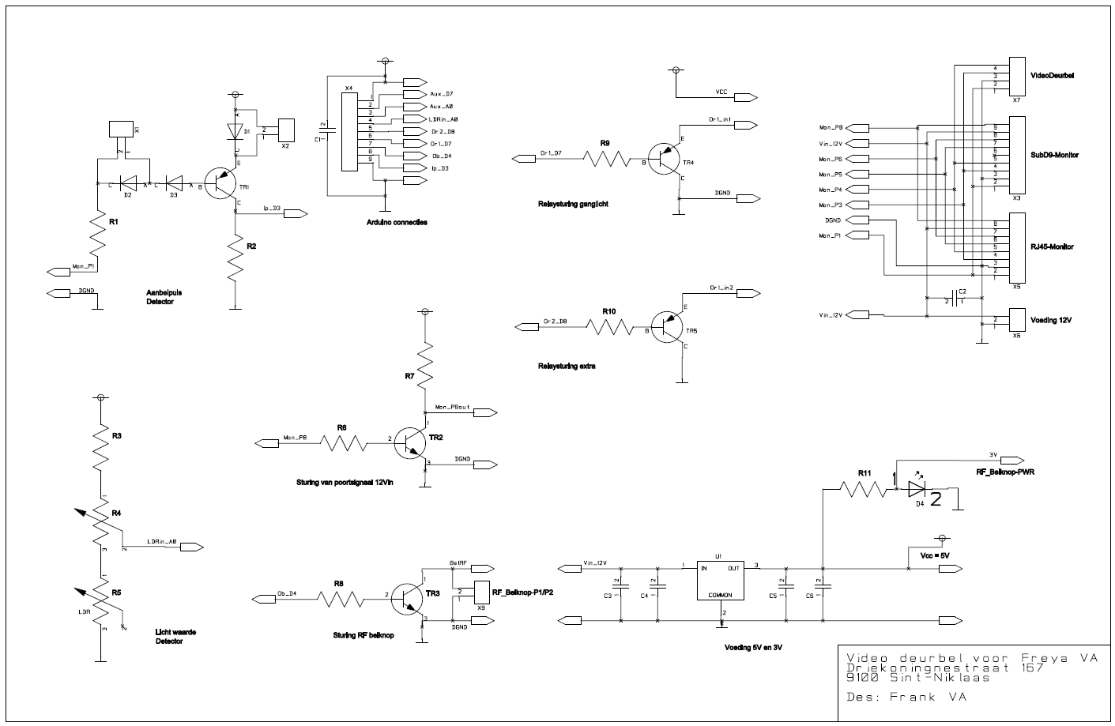

#### 3.2.1 Aanbelpuls decoder

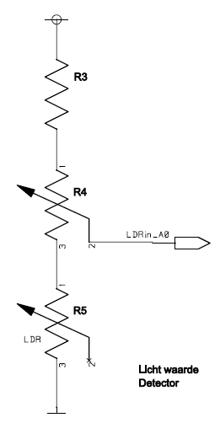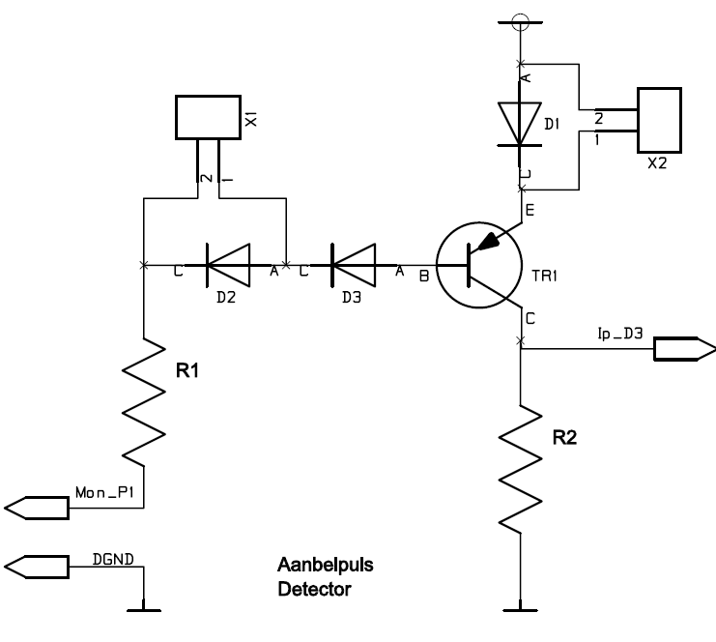

Op Mon_P1 komt het signaal van pen 1 van de buitendrukknop toe. De dioden D2 en D3 zorgen ervoor dat er toch een zekere ongevoeligheid ontstaat en de schakeling niet gaat reageren op geluid. Pinheaders X1 en X2 kunnen de diodes met jumpers uitschakelen moest het in de praktijk nodig zijn. Zij zorgen voor een soort “levelshift” De uitgang Ip-D3 gaat als digitaal signaal naar de ingang D3 van de Arduino.

R1 = 10k, R2= 4k7, TR1 = 2N2905, D1-3 = 1N914, X1-2 = pin header

#### 3.2.2 Lichtwaarde detector

Dit circuitje meet via de LDR hoeveel licht er in de gang is. Dit analoog signaal gaat naar A0 van de Arduino, waar het wordt vergeleken.

R3 = 1k, R4 = 10k, R5 = LDR

#### 3.2.3 Sturing RF belknop

De belknop van het Friedland setje kan worden aangestuurd met een externe schakelaar, hier een transistor die zijn puls krijgt van de D4 uitgang van de Arduino. X9 is het connectortje naar de knop.

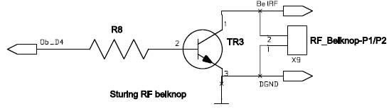

R8 = 4k7, TR3 = 2N2222

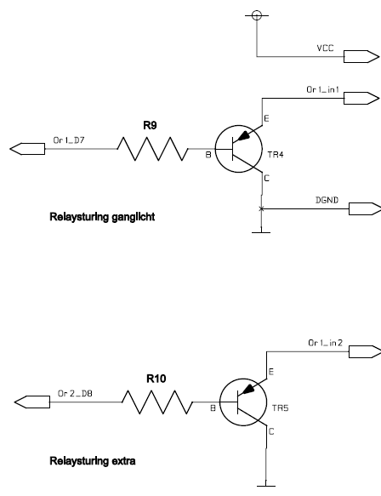

#### 3.2.4 Relaysturing

Aangezien een relay bordje met twee relays erop compleet met optische scheiding uit China minder kost dan 1 losse relay hier in België is de keuze snel gemaakt. Een relay wordt geactiveerd met een LOW op zijn ingang, dus de beide relays hangen respectievelijk op D7 en D8 van het controller bord.

R9-10 = 4k7, TR4-5 = 2N2905

#### 3.2.5 Extra sturing

Zoals in de omschrijving staat is er op pin 7 van de monitor 12V aanwezig. Pin 8 op die monitor kan gebruikt worden en geeft die 12V door wanneer de “poort”-toets wordt gedrukt. Met de schakeling rond TR2 zorgen we ervoor die deze spanning naar 5V wordt gebracht moesten we die aan de Arduino willen koppelen.

R6-7 = 4k7, TR2 = 2N2222

#### 3.2.6 Voeding

De voeding halen we uit de 12V adapter die geleverd werd bij de Videophone. Het verbruik van deze schakeling is niet groot. Enkel het relay vraagt een 60mA per stuk, maar deze gaan nooit lang moeten gevoed worden. De voeding levert met de 7805 een stabiele 5V voor het bord, met een truukje halen we 3V voor onze externe drukknop. We kiezen een blauwe LED. De LED heeft een Vf van 3.2 a 3.4V bij “normale” lichtintensiteit en nominale stroom. Door onder de nominale stroom te blijven zal de LED niet zo fel branden (5 euro voor de eerste persoon die het opvalt) en zal de Vf van de LED ook maar 3V zijn, die spanning kunnen we gebruiken om de drukknop te voeden. Op de bel zetten we best nog een tantaaltje om de pieken op te vangen.

C1 = C2 = C3 = C6 = 10uF, C4 = C5 = 100nF, U1 = 7805, R11 = 330R, D4 = BLAUWE LED (belangrijk)

### 3.3 Bedrading

In het schema zien we ook de bedrading

X3 en X5 staan parallel. In het begin vertelde we dat de monitor op twee plaatsen moet kunnen gebruikt worden. Dit is enerzijds in de woonkamer waar we een aparte lijn liggen hebben die aan beide zijden voorzien is van een SubD9 connector. Op het bureau is er gebruikt gemaakt van de voorziene netwerkbekabeling met RJ45 connector. Een opmerking bij dit laatste, het is uiteraard dodelijk voor de computer als je hierin je PC-netwerk aansluiting inplugt !!!

Verder zijn de verbindingen conform de specificaties van de videophone met als uitzondering dat de voeding nu aan de pinnen 2 en 7 komen. De voedingsstekker van de adapter past in de klemmen van X6 onderaan in het schema hieronder

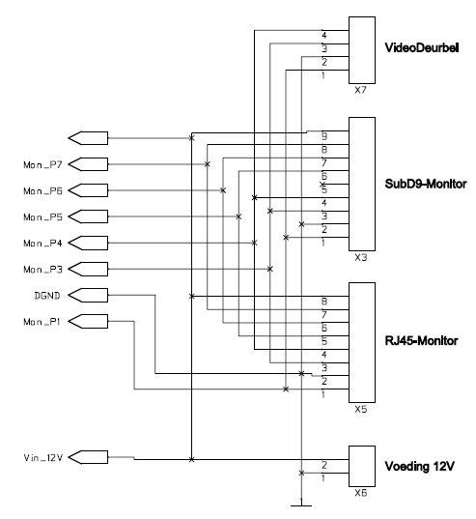

X4 in het grote schema verwijst naar de aansluitingen op de Arduino.

## SOFTWARE

Het volledige programma is geschreven in de Arduino (C++) taal.

/*

belsturing voor Freya

wanneer de belknop wordt gedrukt, zakt de spanning even van 5V naar 1V (pen1 / pen5)(Audiosign)

Dit signaal gebruiken we om het licht in de hal aan te steken en dit ongeveer even lang

te laten branden als het blauw licht op de drukknop buiten (+- 41000 ms).

we gebruiken het signaal ook om een externe bel aan te sturen. Deze moet wel direct reageren

wanneer er binnen de looptijd nog eens gebeld wordt.

We zorgen ervoor dat het gang-licht niet brandt wanneer er voldoende buitenlicht is

De drukkoppen op de monitor voor de deur en de poort kunnen voor andere functies

gebruikt worden. Dit is hier nog niet voorzien.

De voeding van de monitor loopt over een van de (contact)lijnen van deze laatsten

en zijn daardoor enigsinds bepaald in niveau.

LET OP, OP EEN VAN DE LIJNEN STAAT 12V, DUS NIET AAN DE ARDUINO HANGEN

Uitbreiding:

1. met een deuropener, gestuurd niet alleen door de toets op de monitor, maar ook met een code

voor het geval je jezelf buitensluit.

2. waarschijnlijk niet nodig: maar een automatiche reset, voor het geval de millis de mist in gaan

*/

//constanten

const int Ip = 3; //puls komende van het belsignaal

const int LDRin = A0; //LDR ingang

const int Ob = 4; //uitgang naar externe belknop

const int Or1 = 7; //uitgang naar relay1

const int Or2 = 8; //uitgang naar relay2

const int LI = 600; //deze waarde aanpassen naargelang de intensieteit van het gewenste inschakelpunt

//variabelen

int BS = 0; //Belstatus

unsigned long WL = 41000; //wachttijd licht, zet deze waarde gelijk met de brandtijd van het blauwe licht (41000)

unsigned long Tijd = 0; //beginwaarde

int L = 0; //beginwaarde lichtintensieteit op de LDR

void setup()

{

pinMode (Ob,OUTPUT);

pinMode (Or1,OUTPUT);

pinMode (Or2,OUTPUT);

Serial.begin(9600);

}

void loop()

{

//Controle voor afstelling

int L = analogRead(LDRin);

Serial.print("Lichtwaarde = ");

Serial.println(L); // deze waarde geeft een indicatie van de huidige lichtwaarde

int BS = digitalRead(Ip); //toestand belsignaal

if (BS == HIGH) //als de status van Ip = hoog, dan "druk op de extra belknop"

{

digitalWrite(Ob,HIGH); //extra bel sturing

LDR(); //subrouting die het licht meet

Tijd= millis(); //start van het parallel lopend "licht aan" programma

Serial.print("Millis = "); //controle hiervan

Serial.println(millis());

}

else //of "druk niet op de extra belknop"

{

digitalWrite(Ob,LOW);

}

if ((millis() - Tijd) > WL) //check of de brandtijd nog niet is verstreken

{

digitalWrite(Or1,HIGH); //relay 1 uit

}

}

void LDR() //lichtintensietijdsmeting, verander de waarde van LI als nodig

{

int L = analogRead(LDRin);

if(L > LI)

{

digitalWrite(Or1,LOW); // relay 1 aan = licht in gang aan

}

}

## DATASHEETS

### Deurbel:

Friedland deurbelset

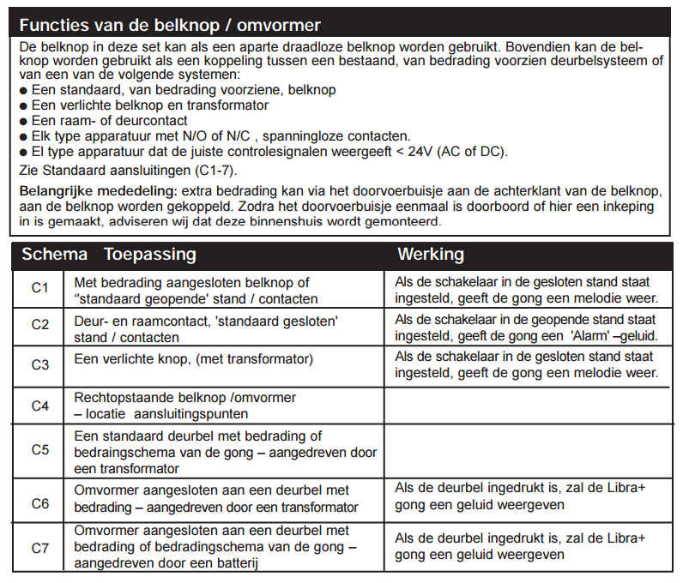

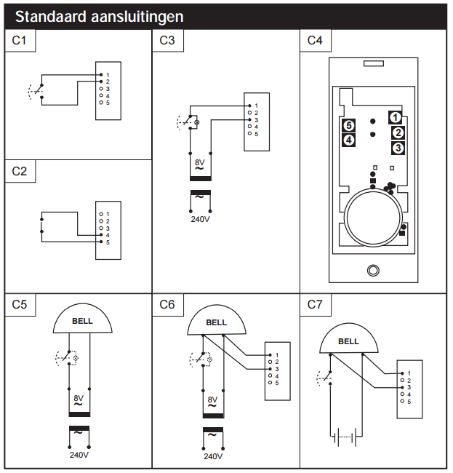

### 5.2 Videophone:

Hiervan is zeer weinig te vinden buiten een aansluitschema is er niets te vinden op internet. In de doos zit een papiertje met daarop de functie van de knopjes.

Pover… , zeer pover…

### 5.3 Ander materiaal:

Weerstanden, capaciteiten, diodes, transistoren, enz. : recht uit de “rommelschuif”

Relaiskaartje van bij de chinees

Arduino Nano van bij een andere chinees.

## BEHUIZING

De behuizing is getekend in Inventor en gemaakt op een 3D-printer.

Alle elektronica past in de doos: de controller kaart en het relay kaartje. Ook de drukknop voor de externe bel vindt een plaats in de box.

